高雄市苓雅區中正國民小學106學年度第二學期
（二）年級（綜合）學習領域課程計畫
教材來源 |  | 南一版第4冊 |  | 教學節數 | 每週（2）節 學期共（40）節
設 計 者 |  | 二年級教學團隊 |  | 教學者 | 二年級教學團隊
學期  學習目標 |  |  | - 講述班上熱心助人的人與事。  - 說出自己曾實際體驗的助人與被幫助的事情和心情。  - 能說出如何主動幫助他人，為人服務。  - 說出對生活周圍不同文化背景族群的看法與發現。  - 參與不同文化的介紹活動與訪問活動。  - 欣賞與自己不同文化背景的人並能與之相處。  - 藉由活動，察覺團隊成員間需要有良好的互動，才能合作達成共同的目標。  - 藉由懷孕體驗活動，察覺母親懷孕時的各種不便，而感受到生命之珍貴。  - 能察覺自己的誕生與成長是家人的期望，對父母表示感謝，並珍惜生命。  - 能透過各種生活物品或紀錄，察覺自己的成長，並表達心裡的感受。  - 知道遵守校園秩序與整潔帶來的好處。  - 能落實環保行動及養成節儉的美德。  - 說出自己和家人在假期中可能的戶外活動種類。  - 討論有哪些方法及工具可以記錄活動的過程。  - 能完成暑假生活紀錄表的設計。
融入重大議題之能力指標 |  |  | 【環境教育】  3-1-1能經由親近生物而懂得愛護與尊重生命，並瞭解生態保育的重要性。  4-1-1能以語言、文字或圖畫等表達自己對自然體驗或環境保護的想法。  5-1-1具有跟隨家人或師長參與社區環境保護的活動經驗。  5-1-2能做到簡單的校園環保行動，並落實到家庭生活中。  【性別平等教育】  1-1-1認識不同性別者身心的異同。  1-1-2尊重不同性別者的特質。  2-1-1辨識性別角色的刻板化印象。  2-1-2學習與不同性別者平等互動。  2-1-3表達自己的意見和感受，不受性別的限制。  【家政教育】  3-1-2察覺自己的生活禮儀與習慣。  【人權教育】  1-1-2瞭解、遵守團體的規則，並實踐民主法治的精神。  2-1-1瞭解兒童對遊戲權力的需求並促進身心健康與發展。  【生涯發展教育】  1-1-1養成良好的個人習慣與態度。  2-1-1培養互助合作的生活態度。
起訖週次 | 能力指標 |  |  |  |  | 單元名稱 | 節數 | 評量方式 | 備註
一  0211-  0217 | 3-1-3分享參與班級服務的經驗，主動幫助他人。 |  |  |  |  | 一、愛心小天使  1.互助你我他(2) | 2 | 口試  報告  實作 | 【生涯發展教育】  2-1-1  【性別平等教育】  2-1-3
二  0218-  0224 | 3-1-3分享參與班級服務的經驗，主動幫助他人。 |  |  |  |  | 一、愛心小天使  1.互助你我他(2) | 2 | 口試  報告  實作 | 【生涯發展教育】  2-1-1  【性別平等教育】  2-1-3
三  0225-  0303 | 3-1-3分享參與班級服務的經驗，主動幫助他人。 |  |  |  |  | 一、愛心小天使  2.我的助人行動(2) | 2 | 口試  報告  實作 | 【生涯發展教育】  2-1-1  【性別平等教育】  2-1-3
四  0304-  0310 | 3-1-3分享參與班級服務的經驗，主動幫助他人。 |  |  |  |  | 一、愛心小天使  2.我的助人行動(2) | 2 | 口試  報告  實作 | 【生涯發展教育】  2-1-1  【性別平等教育】  2-1-3
五  0311-  0317 | 3-1-4欣賞身邊不同文化背景的人。 |  |  |  |  | 二、都是一家人  1.我想認識你(2)  融入職業試探(2) | 2 | 口試  報告  實作 | 【性別平等教育】  1-1-2
六  0318-  0324 | 3-1-4欣賞身邊不同文化背景的人。 |  |  |  |  | 二、都是一家人  2.真正高興見到你(2)  全民國防教育(2) | 2 | 口試  報告  實作 | 【性別平等教育】  1-1-2
七  0325-  0331 | 3-1-4欣賞身邊不同文化背景的人。 |  |  |  |  | 二、都是一家人  2.真正高興見到你(2)  全民國防教育(2) | 2 | 口試  報告  實作 | 【性別平等教育】  1-1-2
八  0401-  0407 | 3-1-2體會團隊合作的意義，並能關懷團隊的成員。 |  |  |  |  | 三、當我們同在一起  1.團隊好伙伴(2) | 2 | 口試  報告  實作 | 【人權教育】  1-1-2  【性別平等教育】  2-1-1  2-1-2  【生涯發展教育】  2-1-1
九  0408-  0414 | 3-1-2體會團隊合作的意義，並能關懷團隊的成員。 |  |  |  |  | 三、當我們同在一起  2.分工合作(2)  融入性侵害防治教育(1) | 2 | 口試  報告  實作 | 【人權教育】  1-1-2  【性別平等教育】  2-1-1  2-1-2  【生涯發展教育】  2-1-1
十  0415-  0421 | 3-1-2體會團隊合作的意義，並能關懷團隊的成員。 |  |  |  |  | 三、當我們同在一起  2.分工合作(2) | 2 | 口試  報告  實作 | 【人權教育】  1-1-2  【性別平等教育】  2-1-1  2-1-2  【生涯發展教育】  2-1-1
十一  0422-  0428 | 1-1-4體會、分享生命降臨與成長的感受。 |  |  |  |  | 四、生命有愛  1.愛的誕生(2) | 2 | 口試  報告  實作 | 【環境教育】  3-1-1  【性別平等教育】  1-1-1
十二  0429-  0505 | 1-1-4體會、分享生命降臨與成長的感受。 |  |  |  |  | 四、生命有愛  2.我長大了(2) 融入性侵害防治教育(1) | 2 | 口試  報告  實作 | 【環境教育】  3-1-1  【性別平等教育】  1-1-1
十三  0506-  0512 | 1-1-4體會、分享生命降臨與成長的感受。 |  |  |  |  | 四、生命有愛  2.我長大了(2)融入性侵害防治教育(1) | 2 | 口試  報告  實作 | 【環境教育】  3-1-1  【性別平等教育】  1-1-1
十四  0513-0519 | 2-1-1經常保持個人的整潔，並維護班級與學校共同的秩序與整潔。 |  |  |  |  | 五、生活環境好幫手  1.愛校總動員(1)  家政教育(1) | 2 | 口試  報告  實作 | 【環境教育】  4-1-1  5-1-2  【家政教育】  3-1-2  【人權教育】  1-1-2  【生涯發展教育】  1-1-1
十五  0520-  0526 | 4-1-4體會環境保護與自己的關係，並主動實踐。 |  |  |  |  | 五、生活環境好幫手  2.愛物惜物一起來(1)  家政教育(1) | 2 | 口試  報告  實作 | 【環境教育】  4-1-1  5-1-2  【家政教育】  3-1-2  【人權教育】  1-1-2  【生涯發展教育】  1-1-1
十六  0527-  0602 | 4-1-4體會環境保護與自己的關係，並主動實踐。 |  |  |  |  | 五、生活環境好幫手  2.愛物惜物一起來(2)  融入環境教育(1) | 2 | 口試  報告  實作 | 【環境教育】  4-1-1  5-1-2  【家政教育】  3-1-2  【人權教育】  1-1-2  【生涯發展教育】  1-1-1
十七  0603-  0609 | 4-1-3樂於參與班級、家庭的戶外活動。 |  |  |  |  | 六、我的暑假生活  1.戶外活動樂趣多(2)  融入職業試探(2) | 2 | 口試  報告  實作 | 【環境教育】  5-1-1  【人權教育】  2-1-1  【性別平等教育】  2-1-2
十八  0610-  0616 | 4-1-3樂於參與班級、家庭的戶外活動。 |  |  |  |  | 六、我的暑假生活  1.戶外活動樂趣多(2)  融入環境教育(1) | 2 | 口試  報告  實作 | 【環境教育】  5-1-1  【人權教育】  2-1-1  【性別平等教育】  2-1-2
十九  0617-  0623 | 4-1-3樂於參與班級、家庭的戶外活動。 |  |  |  |  | 六、我的暑假生活  2.暑假玩樂去(2)  融入環境教育(1) | 2 | 口試  報告  實作 | 【環境教育】  5-1-1  【人權教育】  2-1-1  【性別平等教育】  2-1-2
二十  0624-  0630 | 如下附件 |  |  |  |  | 自編教材  班級封神榜(2) | 2 |  | 自編教材
說明：
1.「教材來源」請註明教科書版本或自編教材。
2.「備註欄」請配合各單元名稱，列出可融入教學之重大議題「能力指標序號」，暨是否為「自編」單元。

中正國民小學106學年度第二學期
（二）年級（綜合自編單元－班級封神榜）課程計畫
教材來源 |  | 自編 | 教學節數： 學期共 (2) 節
設 計 者 |  | 二年級教學團隊 | 教學者 | 二年級教學團隊
學期學習目標 |  | 1、能做個有禮貌的兒童。  2、能做個有規矩、愛乾淨的兒童。  3、能在團體活動中，培養語言溝通、討論、分享的態度。
融入重大議題之能力指標 |  | 【環境教育】  1-1-1運用五官觀察來探究環境中的事物。  【人權教育】  1-1-2了解並遵守團體的規則。  【性別平等教育】  1-1-1認識性別角色發展與性別角色刻板印象  1-1-2了解自我身心狀況  【生涯發展教育】  1-1-1發現自己的長處及優點
週次  (日期) | 能力指標 |  | 單元名稱 |  | 節數 | 評量方式 | 備 註
二十  0624  -  0630 | 一、語文  B1-1-3-3 能養成仔細聆聽的習慣。  B 1-1-5-4 能在聆聽時凝視說話者。  B 1-1-5-5 能注意聆聽而不插嘴。  C1-1-1-1 能清楚明白的口述一件事情。  C1-1-1-2 能簡單介紹自己。  C1-1-1-3 能發音正確，口齒清晰。 |  | 班級封神榜－才子佳人大集合 |  | 2 | 實踐  實作  報告 | 【環境教育】  1-1-1  【人權教育】  1-1-2  【性別平等教育】  1-1-1  1-1-2

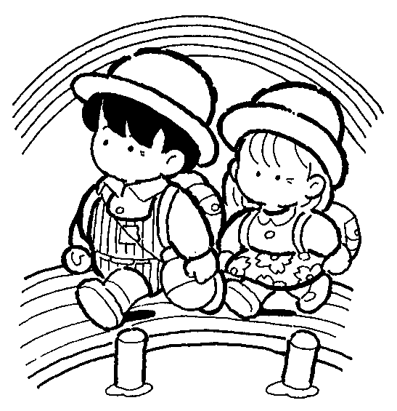
班級封神榜
二年___班 座號：_____ 姓名：___________
小朋友，想想看，在我們班上有哪些「才子佳人」？讓我們把他們挖掘出來吧！
- 最體貼的才子佳人 | - 最會講笑話的才子佳人 | - 最會寫文章的才子佳人
- 最會唱歌或跳舞的才子佳人 | - 最樂於助人的才子佳人 | - 功課最好的才子佳人
- 體育最好的才子佳人 | - 畫畫最好的才子佳人 | - 最有禮貌的才子佳人
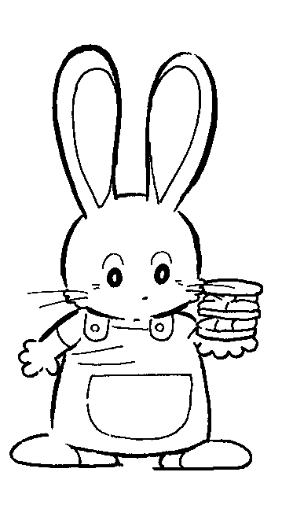
你最想成為什麼樣的才子佳人：
_______________________________________________

